transfer函数：
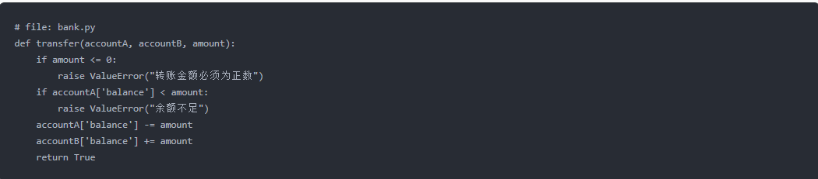
测试结果：
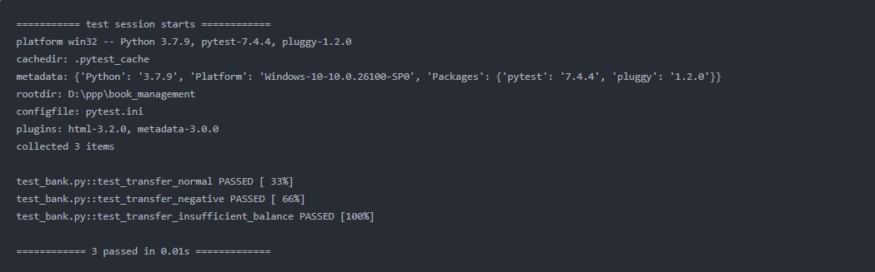
覆盖率报告：
bank.py | 100%
test_bank.py | 100%

